Imperialismus: Aufstand der Herero
Kapitel 2: Bildquellen

Der Krieg gegen die Herero, 1904

Die deutsche Herrschaft über Deutsch Südwest-Afrika war bis 1904 recht locker. Weil die deutsche Regierung nicht viele Truppe stationierte, verständigte sich der Gouverneur Theodor Leutwein mit den einheimischen Führern, vor allem mit Samuel Maharero.
Allerdings beanspruchten die deutschen Siedler gerade das wenige fruchtbare Land und verdrängten die einheimischen Völker der Herero, der Nama und der Orlam nach und nach. Um 1900 reduzierte eine Dürreperiode die Weidegründe noch weiter, eine Heuschreckenplage wütete und schliesslich auch noch eine Viehseuche. Den deutschen Siedlern schadete das nicht: Sie konnten mit importierten Tieren auf den saftigen Weidegründen gut überleben und die Fleischpreise hinaufschrauben. Sie brauchten Einheimische als billige Knechte und Mägde, mancher Siedler machte sich schwarze Frauen zu unfreiwilligen «Freundinnen». Für die Einheimischen hatten sie nur Verachtung übrig. So protestierten 1900 die Bürger von Windhoek gegen die von der deutschen Regierung in Aussicht genommene Abschaffung der Prügelstrafe:
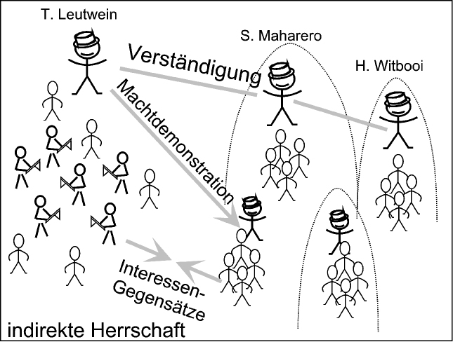
«Für Milde und Nachsicht hat der Eingeborene auf die Dauer kein Verständnis: er sieht nur Schwäche darin und wird infolgedessen anmassend und frech gegen den Weissen, dem er doch nun einmal gehorchen lernen muss, denn er steht geistig und moralisch doch so tief unter ihm.»
1904 überlief das Fass: Der Herero-Führer Samuel Maharero sammelte seine Leute am Waterberg und von dort aus griffen ab Januar etwa 7‘000 Männer deutsche Siedlungen an, brannten sie nieder, plünderten sie und töteten, wer sich ihnen entgegenstellte. Der deutsche Gouverneur war völlig überrascht. Seine 800 Soldaten hatte er vorwiegend im Süden der Kolonie stationiert. Aber die deutsche Regierung sandte rasch ein Expeditionskorps von 1‘200 modern ausgerüsteten Soldaten unter dem Kommando von Lothar von Trotha in die Kolonie; dieser löste Theodor Leutwein ab und kesselte die Herero, rund 80‘000 Menschen, in der Gegend des Waterbergs ein. Am 11. und 12. August besiegte er sie, konnte aber nicht verhindern, dass viele aus der Umzingelung entkamen. Wütend darüber erliess er am 2. Oktober 1904 den folgenden Befehl:
«Ich, der grosse General der deutschen Soldaten, sende diesen Brief an das Volk der Herero. Die Herero sind nicht mehr deutsche Untertanen. Sie haben gemordet und gestohlen, haben verwundeten Soldaten Ohren und Nasen und andere Körperteile abgeschnitten, und wollen jetzt aus Feigheit nicht mehr kämpfen. Ich sage dem Volk: Jeder, der einen der Kapitäne an eine meiner Stationen als Gefangenen abliefert, erhält tausend Mark, wer Samuel Maharero bringt, erhält fünftausend Mark. Das Volk der Herero muss jedoch das Land verlassen. Wenn das Volk dies nicht tut, so werde ich es mit dem Groot Rohr [Kanone] dazu zwingen. Innerhalb der deutschen Grenzen wird jeder Herero mit und ohne Gewehr, mit oder ohne Vieh erschossen, ich nehme keine Weiber oder Kinder mehr auf, treibe sie zu ihrem Volke zurück oder lasse auf sie schiessen. Dies sind meine Worte an das Volk der Herero. Der grosse General des mächtigen Deutschen Kaisers.»
Zwar befahl von Trotha seinen Soldaten, nicht direkt auf Frauen und Kinder, sondern zuerst in die Luft zu schiessen, aber die Wirkung seines Befehls war verheerend. Die Herero flohen in die wasserlose Omaheke-Wüste, wahrscheinlich 65‘000 kamen ums Leben, insgesamt nur 15‘000 überlebten. Man bezeichnet den Krieg gegen die Herero als den ersten Völkermord des 20. Jahrhunderts.
Die Nama erhoben sich ein Jahr später, nachdem sie beim Herero-Aufstand noch den Deutschen geholfen hatten. Auch ihr Aufstand, wie auch weitere bis ins Jahr 1908, scheiterte.
Zwar wurde Gouverneur von Trotha schon im Jahr 1905, nachdem sein «Vernichtungsbefehl» im Deutschen Reich Protest hervorgerufen hatte, seinerseits abgelöst. Aber die Neuordnung der Kolonie Deutsch Südwest-Afrika verschlechterte die Stellung der einheimischen Völker entscheidend.

- Das Land gehörte nun prinzipiell den deutschen Siedlern, die einheimischen Schwarzen waren, wie General von Trotha es verkündet hatte, nur noch Ausländer in ihrer Heimat.
- Die Schwarzen mussten auf den Farmen der Weissen arbeiten, aber waren dadurch aufgesplittert und der Willkür ihrer Herren ausgesetzt.
- Die restlichen Schwarzen wurden in Reservate abgedrängt, wo das Klima und der Boden schlecht waren. Sie durften die Reservate nur noch unter Kontrolle verlassen.
Zusammenfassend: Der deutsche Gouverneur übte nun eine direkte Herrschaft über das Land aus.

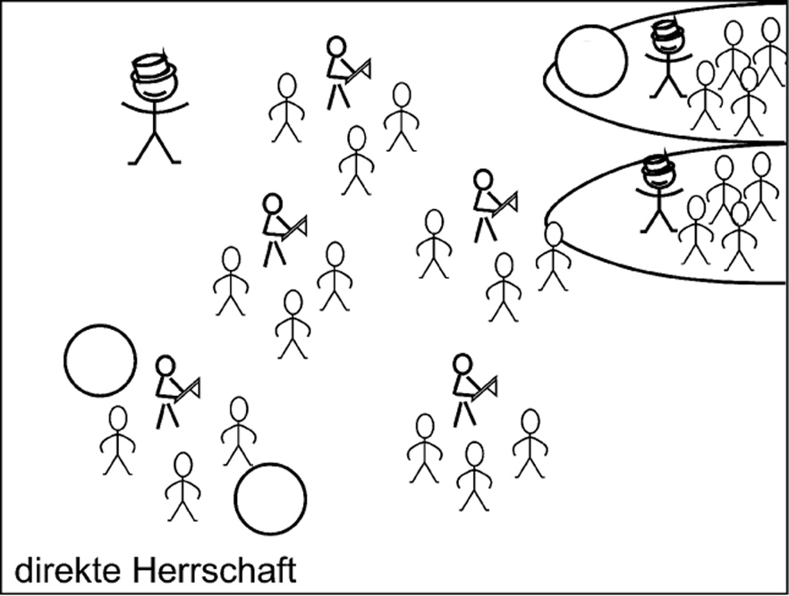

Aufgaben:
- Sicher stellt man sich zuerst einmal die Frage nach der Schuld am Tod so vieler, meist noch wehrloser und unschuldiger Herero-Frauen, -Kinder und -Männer. Überlege dir, wer welchen Anteil daran hatte.

deutsche  Regierung | deutsche Gouverneure | deutsche Siedler | Herero | andere Völker
Gibt es weitere Beteiligte und Faktoren, die «Schuld» an diesem Völkermord hatten?

- Der Krieg gegen die Herero und andere Völker veränderte die Art der Herrschaft in Deutsch Südwest-Afrika in dreierlei Hinsicht. Trage die entsprechenden Nummern aus der Aufzählung im Text in die Skizze rechts davon ein.

- Welche Folgen hatte wohl diese Veränderung?

Erläuterungen und Lösungen

Vielleicht ist es systematischer, wenn die Schülerinnen und Schüler erst mal die Ereignisse analysieren, bevor sie urteilen. Aber wahrscheinlich wühlt die Schilderung so auf, dass eine erste Diskussion nötig ist.
Weil die Ereignisse dann auch im Filmausschnitt im nächsten Kapitel thematisiert werden, verzichtet der Beitrag auf Bildquellen. Als Alternative zum Film oder zur Vertiefung sind in der Beilage drei Bildquellen angefügt, die auch auf der Plattform gezeigt werden können.
1.
deutsche Regierung | deutsche Gouverneure | deutsche Siedler | Herero | andere Völker
polit. Verantwortung: sie sandte von Trotha mit Vollmachten | von Trotha leitete den Völkermord mit seiner Haltung ein | sie verdrängten die Herero und veranlassten sie damit zum Aufstand – waren aber auch Opfer | sie erhoben sich und töteten Siedler –aber sie waren von allem Opfer | die Nama standen auf deutscher Seite

Gibt es weitere Beteiligte und Faktoren, die «Schuld» an diesem Völkermord hatten?
Die schlechte Witterung, die Seuche und die Heuschreckenplage verstärkten die Zwangslage der Herero und Nama.
Das deutsche Volk profitierte teilweise von der Ausbeutung in Südwest-Afrika; aber ihm ist die Ablösung des Lothar von Trotha zu verdanken.

2.
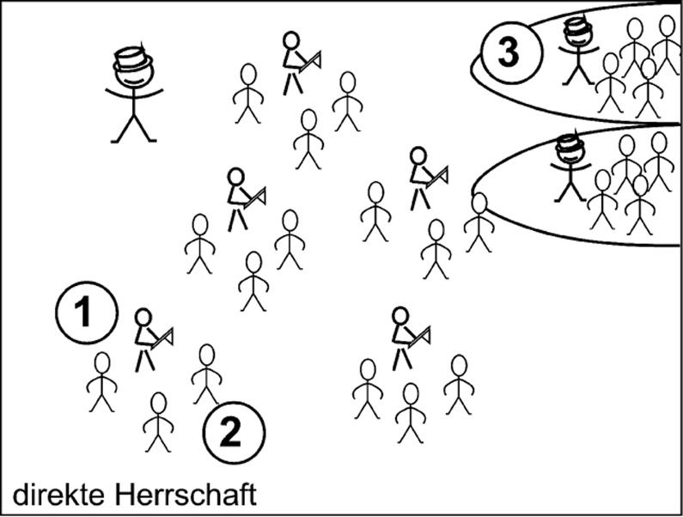

3. Die direkte Herrschaft stellte die Schwarzen bedeutend schlechter: Erstens war ihre Zahl zusammengeschrumpft, zweitens waren sie nun den herrschenden Deutschen praktisch waffenlos ausgeliefert und drittens hatten sie ihre Existenzgrundlage, die Herden und das Nomadengebiet, verloren.

Die folgenden Bilder können Sie alternativ zum Film einsetzen.

Bildquellen zum Krieg gegen die Herero, 1904

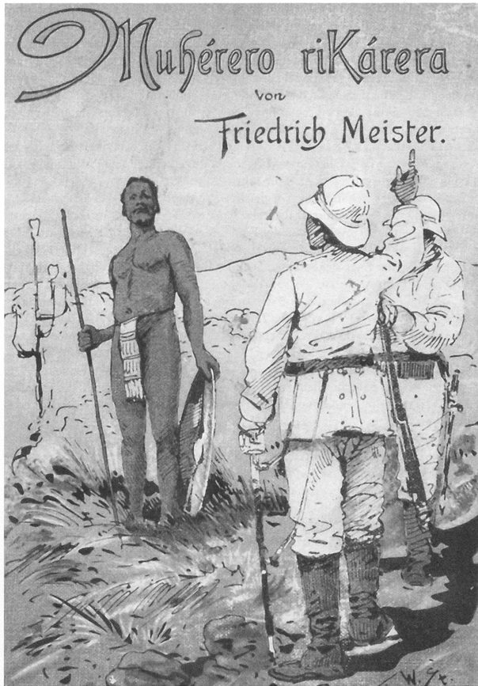

Friedrich Meister: Muhérero riKárera! (Nimm dich in acht, Herero!). Ein Jugend- und Familienbuch. Leipzig 1904. Friedrich Meister (1841–1918) gehörte zu den erfolgreichsten Jugendbuchautoren des Wilhelminischen Kaiserreichs. Der Bucheinband zeigt den Gegensatz Schwarz-Weiß, Natur- Kultur, Wildnis-Zivilisation, Chaos-Ordnung, wobei der Betrachter auf der Seite des Weissen steht.

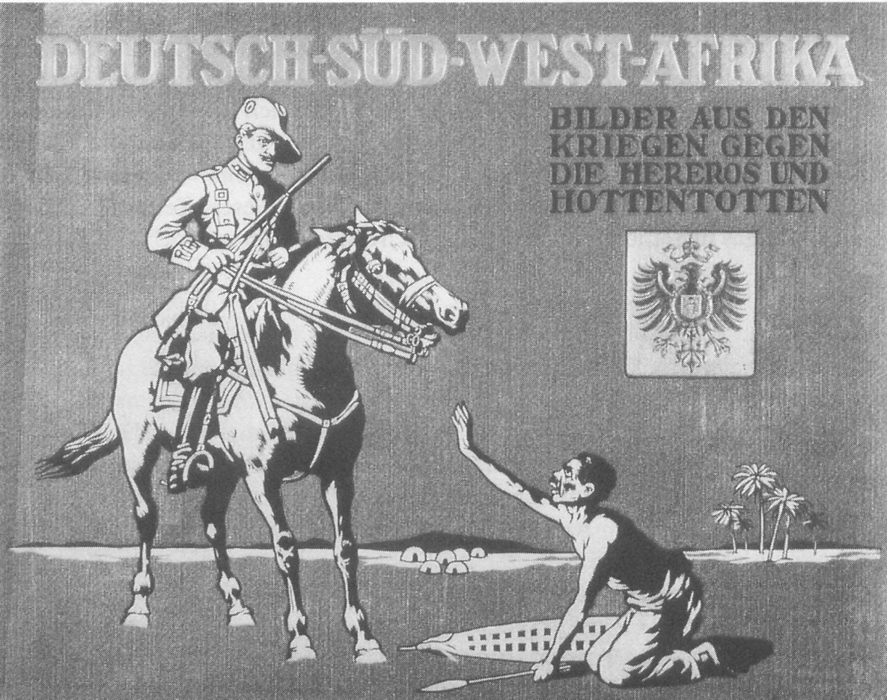

Einband eines 1907 erschienenen Bildbandes zum Kolonialkrieg in Deutsch-Südwestafrika. (Deutsch-Süd-West-Afrika. Bilder aus den Kriegen gegen die Hereros und Hottentotten. Berlin 1907)

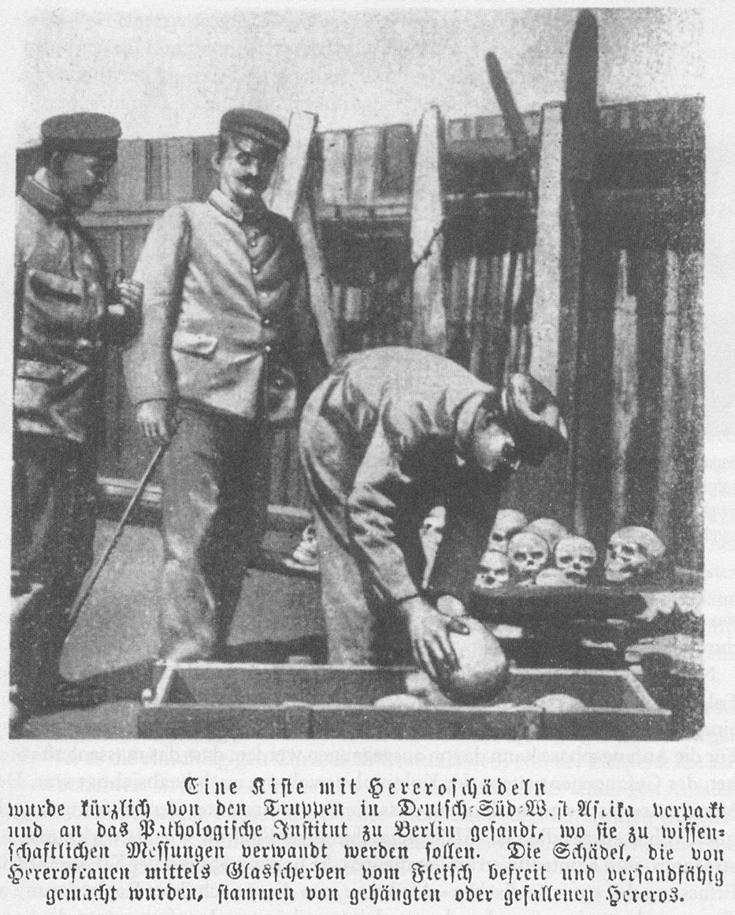

Eine Kiste mit Hereroschädeln
wurde kürzlich von den Truppen in Deutsch-Süd-West-Afrika verpackt und an das Pathologische Institut in Berlin gesandt, wo sie zu wissenschaftlichen Messungen verwandt werden sollen. Die Schädel, die von Hererofrauen mittels Glasscherben vom Fleisch befreit und versandfähig gemacht wurden, stammen von gehängten oder gefallenen Hereros.

Die gefangenen Hererofrauen mussten also die Schädel der Männer aus ihrem Stamm freilegen!

